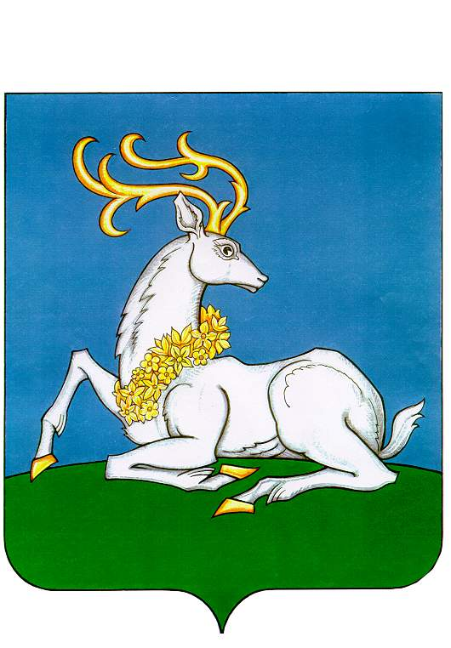
АДМИНИСТРАЦИЯ
ОДИНЦОВСКОГО ГОРОДСКОГО ОКРУГА
МОСКОВСКОЙ ОБЛАСТИ
ПОСТАНОВЛЕНИЕ
16.06.2026 | № | 3324

г. Одинцово
О внесении изменений в постановление Администрации Одинцовского городского округа Московской области от 13.07.2020 № 1670 и в Положение о порядке предоставления платных образовательных услуг муниципальными образовательными организациями Одинцовского городского округа Московской области, подведомственными Управлению образования Администрации Одинцовского городского округа Московской области

Руководствуясь Бюджетным кодексом Российской Федерации, Федеральными законами от 29.12.2012 № 273-ФЗ «Об образовании в Российской Федерации», от 12.01.1996 № 7-ФЗ «О некоммерческих организациях», от 03.11.2006 № 174-ФЗ «Об автономных учреждениях», в соответствии с постановлением Правительства Российской Федерации от 15.09.2020 № 1441 «Об утверждении Правил оказания платных образовательных услуг»,

ПОСТАНОВЛЯЮ:

1. Внести в постановление Администрации Одинцовского городского округа Московской области от 13.07.2020 № 1670 «Об утверждении Положения о порядке предоставления платных образовательных услуг муниципальными образовательными организациями Одинцовского городского округа Московской области, подведомственными Управлению образования Администрации Одинцовского городского округа Московской области» (далее – постановление от 13.07.2020 № 1670), следующие изменения:
1) в преамбуле слова «постановлением Правительства Российской Федерации от 15.08.2013 № 706 «Об утверждении Правил оказания платных образовательных услуг» заменить словами «постановлением Правительства Российской Федерации от 15.09.2020 № 1441 «Об утверждении Правил оказания платных образовательных услуг»;
2) изложить пункт 5 в следующей редакции:
«5. Контроль за выполнением настоящего постановления возложить на заместителя Главы Одинцовского городского округа Московской области Ткачеву О.А.».
2. Внести в Положение о порядке предоставления платных образовательных услуг муниципальными образовательными организациями Одинцовского городского округа Московской области, подведомственными Управлению образования Администрации Одинцовского городского округа Московской области (далее – Положение), утвержденное постановлением от 13.07.2020 № 1670 (в редакции постановления Администрации Одинцовского городского округа Московской области от 27.12.2023 № 8852), следующие изменения:
1) в пункте 1.1 слова «постановлением Правительства Российской Федерации от 15.08.2013 № 706 «Об утверждении Правил оказания платных образовательных услуг» заменить словами «постановлением Правительства Российской Федерации от 15.09.2020 № 1441 «Об утверждении Правил оказания платных образовательных услуг»;
2) пункт 5.4 дополнить абзацем следующего содержания:
«Сэкономленные денежные средства от оказания платных образовательных услуг, не использованные в текущем финансовом году, могут быть использованы на стимулирующие выплаты и материальное поощрение работников (в первую очередь непосредственно участвующих в оказании платных образовательных услуг).»;
3) в сноске 9 приложения 1 к Положению слова «Пункт 10 Правил оказания платных образовательных услуг, утвержденных постановлением Правительства Российской Федерации от 15.08.2013 № 706 «Об утверждении Правил оказания платных образовательных услуг» заменить словами «Пункт 11 Правил оказания платных образовательных услуг, утвержденных постановлением Правительства Российской Федерации от 15.09.2020 № 1441 «Об утверждении Правил оказания платных образовательных услуг».
3. Опубликовать настоящее постановление в официальном средстве массовой информации Одинцовского городского округа Московской области и разместить на официальных сайтах Одинцовского городского округа Московской области и Управления образования Администрации Одинцовского городского округа Московской области в информационно-коммуникационной сети «Интернет».
4. Настоящее постановление вступает в силу со дня его официального опубликования.

Глава Одинцовского городского округа А.Р. Иванов

